## SQLite

SQLite es un gestor de bases de datos relacional pero con objetivos muy diferentes a los gestores como MySQL, SQLServer, Oracle, PostgreSQL etc.

Este gestor de base de datos tiene por objetivo ser parte de la misma aplicación con la que colabora, es decir no cumple los conceptos de cliente y servidor.

***Para entender sus usos podemos dar algunos ejemplos donde se utiliza el gestor SQLite:***

* Firefox usa SQLite para almacenar los favoritos, el historial, las cookies etc.
* También los navegadores Opera y Chrome usan SQLite.
* La aplicación de comunicaciones Skype de Microsoft utiliza SQLite
* Los sistemas operativos Android y iOS adoptan SQLite para permitir el almacenamiento y recuperación de datos.
* Podemos conocer otras empresas famosas que hacen uso de SQLite visitando el [sitio oficial de SQLite](https://www.sqlite.org/famous.html).

SQLite se encuentra en miles de millones de dispositivos Android, iOS, Mac, Windows 10 etc.

Es decir SQLite colabora con el almacenamiento de datos cuando hacemos aplicaciones con lenguajes como Python, Java, C#, C, C++, Delphi etc.

SQLite es Open Source y su sitio oficial es: [sqlite.org](https://www.sqlite.org/index.html)

**Instalación en Windows**

Para instalar sqlite3 en Windows necesitas, en primer lugar, dirigirte al sitio web https://www.sqlite.org/download.html ahí te dirigirás a la sección Precompiled Binaries for Windows, en la que encontrarás los binarios para Windows, de ahí tienes que descargar los archivos:

* *sqlite-tools*
* *sqlite-dll*

Asegúrate de seleccionar los archivos de descarga adecuados, ya que para ambos existen versiones de 32 bits (x86) y 64 bits (x64).

Una vez que descargues los archivos y los descomprimas, ya que originalmente vienen como un .zip, tienes que moverlos a la carpeta system32 para agregarlos C:\WINDOWS\system32

**Instalación de la herramienta SQLite Browser**

Descargaremos la aplicación SQLite Browser de: [aquí](https://sqlitebrowser.org/), ésta nos permitirá aprender todos los comandos del gestor de base de datos que luego lo accederemos desde nuestras propias aplicaciones en PHP, C#, Python, Android, iOS etc.

Luego de instalado podemos ejecutar el programa SQLite Browser:

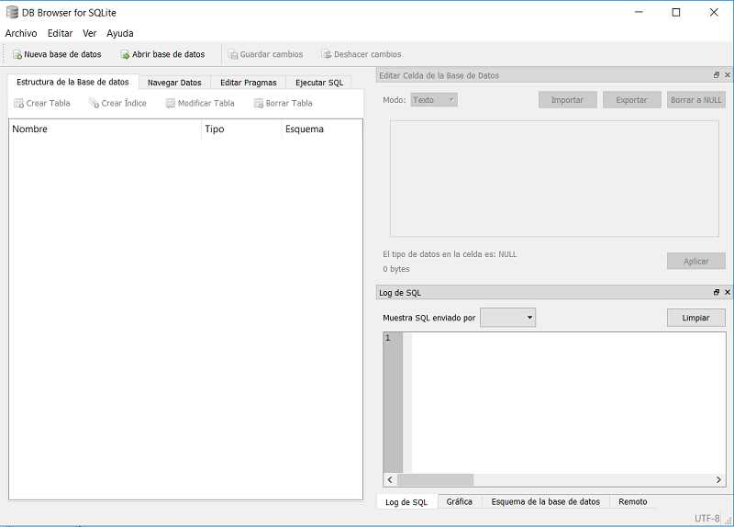

Con el gestor de base de datos SQLite una base de datos siempre es un único archivo. Paremos a crear nuestra primera base de datos accediendo desde el menú de opciones a Archivo->Nueva base de datos:

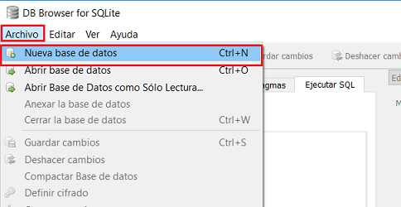

Debemos seleccionar el directorio y nombre de archivo que se creará:

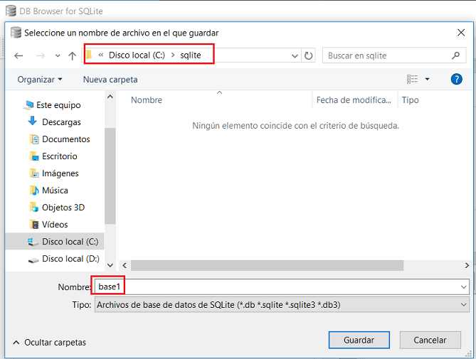

Aparece un diálogo solicitando que creemos nuestra primera tabla en la base de datos. Nosotros cerraremos éste diálogo ya que queremos aprender a crear tablas escribiendo los comandos SQL y no a través de un diálogo (luego veremos cómo es la creación visual de una tabla):

